Termobranduolinė energetika
1905 m. Albertas Einsteinas įrodė, kad energija pati gali virsti medžiaga. Mažai kas tuomet tikėjo, kad atomų energiją kada nors būtų galima panaudoti.
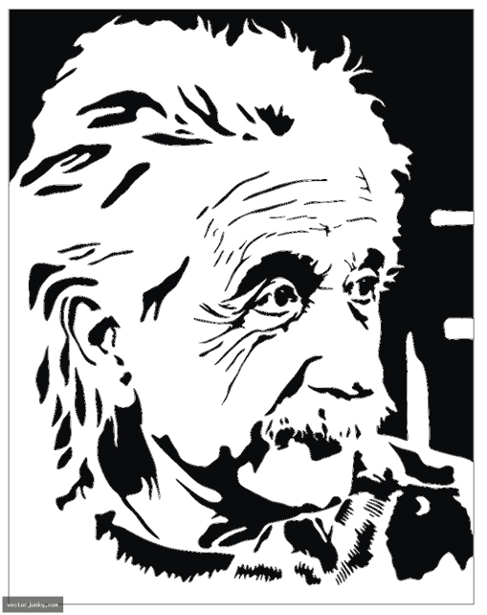
Metams bėgant fizikai sukaupė vis daugiau žinių apie atomų sandarą, bet tai, kaip reikėtų gaminti ir naudoti atomuose sukauptą energiją, nepasidarė aiškiau. Taip buvo iki 1938 m., kada du vokiečiai Otto Hahnas ir Fritzas Strassmanas surado urano atomų branduolių skilimą. Gamtoje uraną sudaro du izotopai: U²³⁵ ir U²³⁸. Mokslininkai aptiko, jog tuomet, kai į U²³⁵ atomą pataiko neutronas, jis skyla perpus, o šio proceso metu išsiskiria didžiulis energijos kiekis. Dar daugiau, skylant branduoliui išsilaisvina nauji neutronai, galintys skaldyti kitus atomus ir sukelti grandininę reakciją. Galiausiai išsiskiria tiek daug energijos, kad ją jau galima naudoti elektros gamyboje. Pirmasis pasaulyje branduolinis reaktorius atsirado Čikagos universiteto sporto salėje. Jį sudarė dideli švaraus grafito blokai, kuriuose buvo padarytos skylės urano strypams. Vadovaujant Nobelio premijos laureatui, italų fizikui Enrico Fermi, reaktorius buvo pradėtas bandyti. Kontrolės strypai, turėję pristabdyti branduolinę reakciją, buvo lėtai traukiami lauk. Atidžiai stebėjęs Fermi praneša: „Reakcija palaiko save pačią.“ Nors atominės energijos tuomet tebuvo gauta vos pusė vato, ši 1942 m. gruodžio 2 diena pateko į istoriją.
Branduolinė energija išsiskiria dalijantis sunkesniems branduoliams. Tai nėra vienintelis branduolinės energijos gavimo būdas. Aukštos temperatūros sąlygomis vykstančios lengvųjų branduolių jungimosi (sintezės) reakcijos vadinamos termobranduolinėmis reakcijomis.
Pavyzdžiui, jungiantis deuteriui ir tričiui, atsiranda helio branduolys ir išsiskiria energija:
Šios reakcijos metu išsiskiria apytiksliai 3,5 MeV energijos vienam nukleonui, t. y. beveik 4 kartus daugiau negu urano branduolių dalijimosi reakcijos metu. Jungiantis deuteriui ir tričiui, iš viso išsiskiria 17,6 MeV energijos:
Vandenilio izotopų – deuterio ir tričio – sintezė yra labai perspektyvi termobranduolinė reakcija. Kadangi deuterį gana lengva atskirti nuo paprasto vandenilio, tai milžiniškas prieinamas deuterio šaltinis Žemėje yra, pavyzdžiui, vandenynai (6000 vandenilio atomų tenka 1 deuterio atomas).
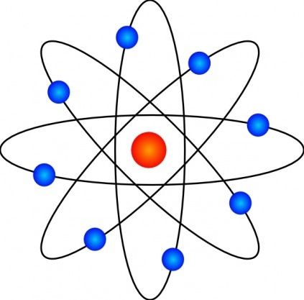
Tritis gamtoje nerandamas, bet jį galima gauti branduoliniuose reaktoriuose, apšvitinant ličio branduolius neutronais.
Branduoliai gali susijungti tik suartėję iki 10⁻¹⁴ m. Todėl, norint juos suartinti minėtu atstumu, reikia lengviesiems branduoliams suteikti didelę kinetinę energiją, t. y. pagreitinti juos tiek, kad nugalėtų elektrostatines stūmos (Kulono) jėgas. Paprastai tai pasiekiama, įkaitinus mišinį iki keliasdešimt milijonų kelvinų temperatūros. Todėl ir pačios branduolių sintezės reakcijos vadinamos termobranduolinėmis (nuo graikų kalbos žodžio thermos – šiltas). Tokios sąlygos egzistuoja Saulėje ir kitose žvaigždėse. Saulės ir žvaigždžių spinduliuojama energija – ten vykstančių termobranduolinių reakcijų išdava. Saulės centre temperatūra siekia 13 mln. K.
Helio kiekis Saulės centrinėje dalyje didėja, o vandenilio – mažėja (kas sekundę sumažėja 564 milijonais tonų). Šis procesas vyksta jau beveik 6 milijardus metų, tačiau iki šiol išeikvota tik menka dalis Saulės vandenilio. Jo dar turėtų užtekti maždaug 5 milijardams metų.
Žemėje kol kas įvykdoma tik nevaldoma branduolių sintezės reakcija vandenilinėje bomboje.
Termobranduolinės energijos panaudojimą taikiems tikslams kol kas riboja termobranduolinės reakcijos valdymo sunkumai.
Iliustracijų sąrašas
Lygtys

